Дата проведения 3.11.20.

1 пара

Группа 11а

Срок сдачи: до 7ноября.

Задание: оформить конспект с чертежами.

Тема

**занятия №47. Построение графиков тригонометрических функций**

Рассмотрим какую-нибудь элементарную функцию, например, http://www.mathprofi.ru/i/kak_postroit_grafik_funkcii_s_pomoshyu_preobrazovanii_clip_image002.gif.  Подавляющему большинству читателей не составит труда построить кубическую параболу, но что делать, если требуется начертить график функции http://www.mathprofi.ru/i/kak_postroit_grafik_funkcii_s_pomoshyu_preobrazovanii_clip_image004.gif или http://www.mathprofi.ru/i/kak_postroit_grafik_funkcii_s_pomoshyu_preobrazovanii_clip_image006.gif?  Интуиция подсказывает, что совершенно не нужно тратить уйму времени и проводить [полное исследование функции](http://www.mathprofi.ru/polnoe_issledovanie_funkcii_i_postroenie_grafika.html), достаточно выполнить некоторые **геометрические преобразования** кубической параболы http://www.mathprofi.ru/i/kak_postroit_grafik_funkcii_s_pomoshyu_preobrazovanii_clip_image002_0000.gif. График функции можно сжимать/растягивать, сдвигать вдоль осей, симметрично отображать. То есть, несколько волшебных пассов, и кривые http://www.mathprofi.ru/i/kak_postroit_grafik_funkcii_s_pomoshyu_preobrazovanii_clip_image008.gif готовы! Сегодня разберем как можно строить графики тригонометрических функций с помощью преобразований.

Задача 1. ***Преобразование вида***

Построить график функции :

Сначала строим график функции

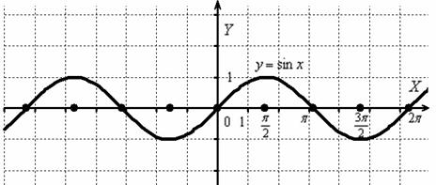

Берём синусоиду за макушку/пятки и  **вытягиваем** её **вдоль оси** http://www.mathprofi.ru/i/kak_postroit_grafik_funkcii_s_pomoshyu_preobrazovanii_clip_image025_0015.gif  в 2 раза:

И **вытягиваем** её **вдоль оси** http://www.mathprofi.ru/i/kak_postroit_grafik_funkcii_s_pomoshyu_preobrazovanii_clip_image025_0015.gif  в 2 раза: 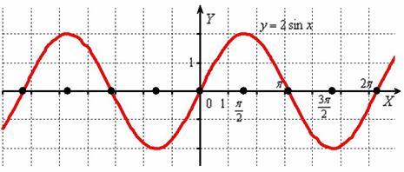

Задача 2. ***Преобразование вида***

Построить график функции:  :

График синуса   (чёрный цвет) сдвинем вдоль оси **ОХ** на  **влево**:

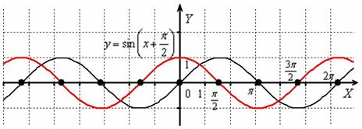

Задача 3. ***Преобразование вида***

Построить график функции:  :

График синуса    сдвинем вдоль оси **ОХ** на  **влево**:

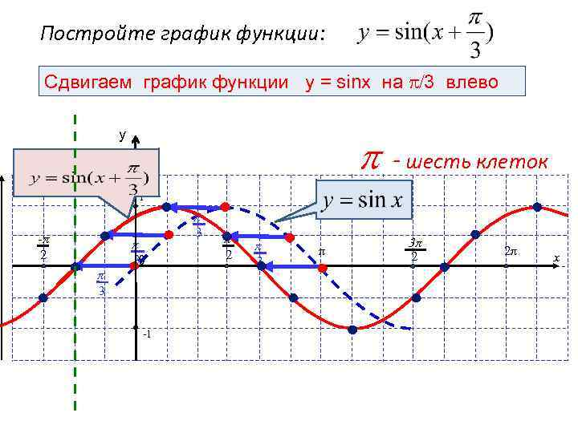 Задача 4. ***Преобразование вида , где***

Построить график функции:

График синуса    растягиваем от оси **Y** c коэффициентом 2 (1/0,5)

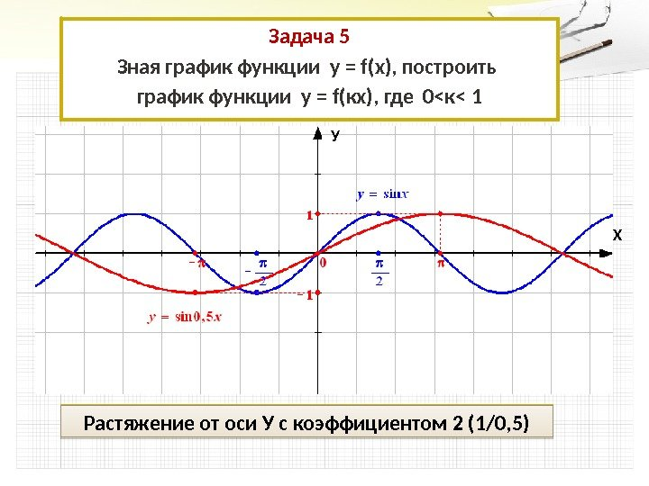

Задача 5. ***Преобразование вида , где***

Построить график функции:

График синуса    сжимаем к оси **Y** вдоль оси абцисс c коэффициентом 2

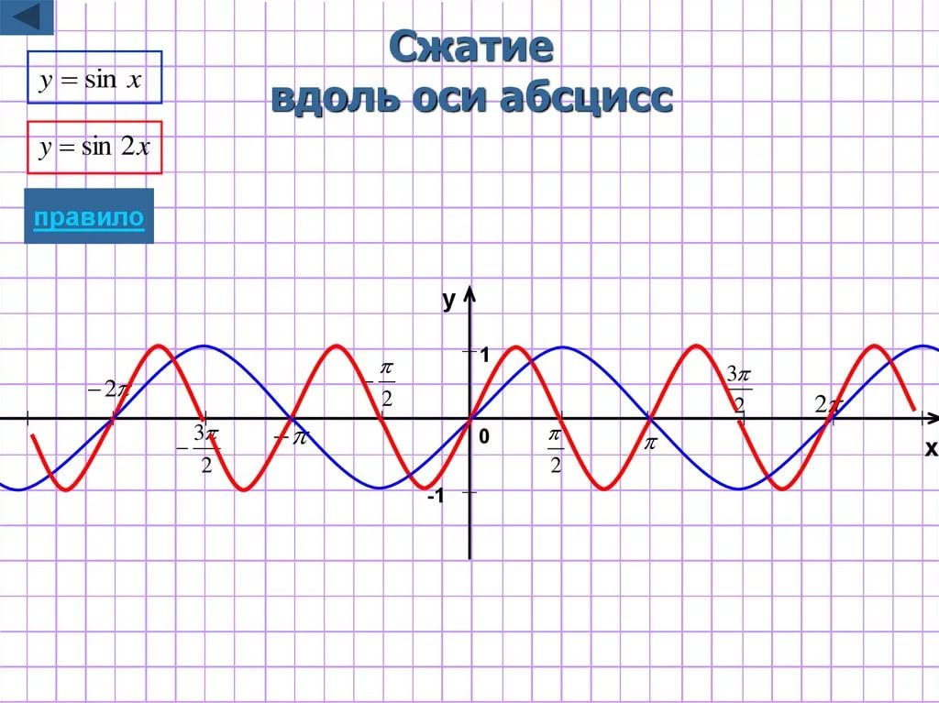

Задача 6. ***Преобразование вида ,***

Построить графики функций:

График синуса    сдвигаем вдоль оси О**Y** на 2 единицы вверх, и на 1 вниз.

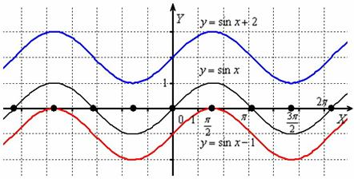

**Задача 7. Построить график функции**

График косинуса   (чёрный цвет):

1) Растягиваем вдоль оси **OY** в 1,5  раза:  (синий цвет);  
2) Сдвигаем вдоль оси **OY** на 2 единицы вниз:  
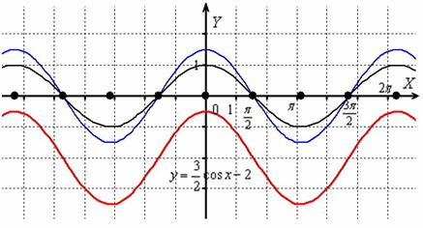

Ссылки на электронно-образовательный ресурс (ролик, конспект, литературу - автор и название учебника, сайт, персональный сайт и т.п.)

Литература: Алимов Ш.А. и др. «Алгебра и начала анализа» М, 2016 г.

Для отчетности студента:

адрес электронной почты: [gelyusa.galimova@mail.ru](mailto:gelyusa.galimova@mail.ru)

срок сдачи: 7.11.2020